タイトル：【募集】JICA国際協力中学生・高校生エッセイコンテストの募集について

JICA国際協力中学生・高校生エッセイコンテストでは、次の世代を担う中学生・高校生を対象に、開発途上国の現状や開発途上国と日本との関係について理解を深め、国際社会の中で日本、そして自分たち一人ひとりがどのように行動すべきかを考えることを目的として実施しています。

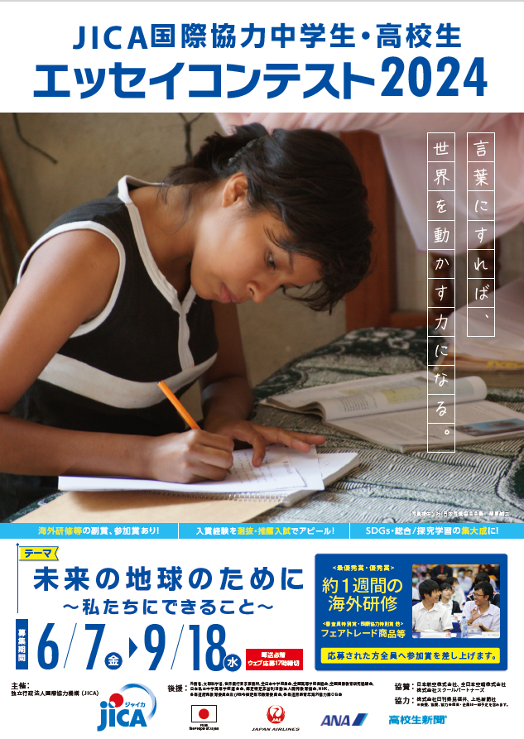中学生・高校生の皆さんからの多数のご応募を、心からお待ちしています。

■テーマ：「未来の地球のために～私たちにできること」

■募集期間：2024年６月7日（金）～2024年9月18日（水）

※郵送応募必着　※ウェブ応募17時締切

■応募方法：郵送応募またはウェブ応募

■賞： 上位受賞者には海外研修等の副賞あり

応募者全員に参加賞あり

■応募資格：応募時点で中学生/高校生またはそれに相当する学校に籍を置いていること

■詳細は[こちら](https://www.jica.go.jp/cooperation/experience/essay/collect/index.html)をご覧ください。

〈お問い合わせ先〉

公益社団法人　青年海外協力協会内

JICA国際協力中学生・高校生エッセイコンテスト全国運営事務局

電話番号：0265-98-0445（直通）

メール： [jica.essay-oubo@joca.or.jp](mailto:jica.essay-oubo@joca.or.jp)

（注）問い合わせ時間：平日9時～17時